1. Создание пользователя

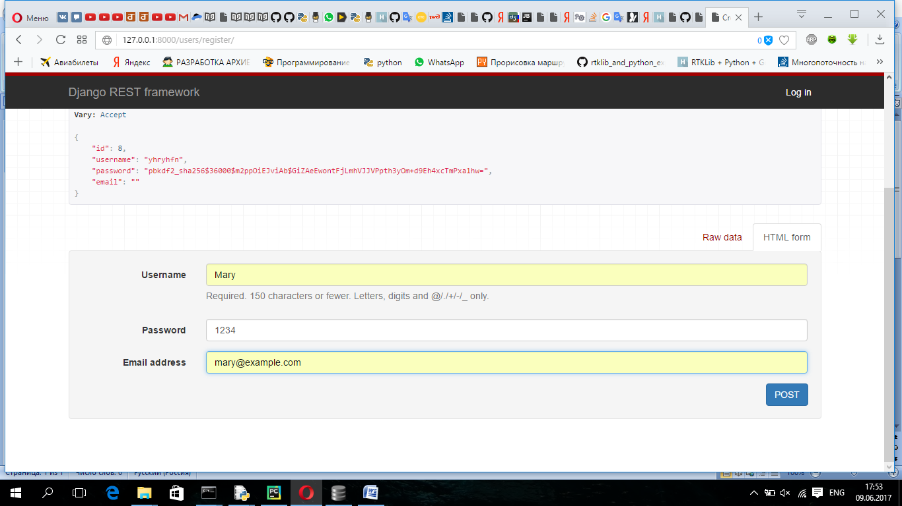

1. При повторной регистрации выдает ошибку, что пользователь зарегистрирован

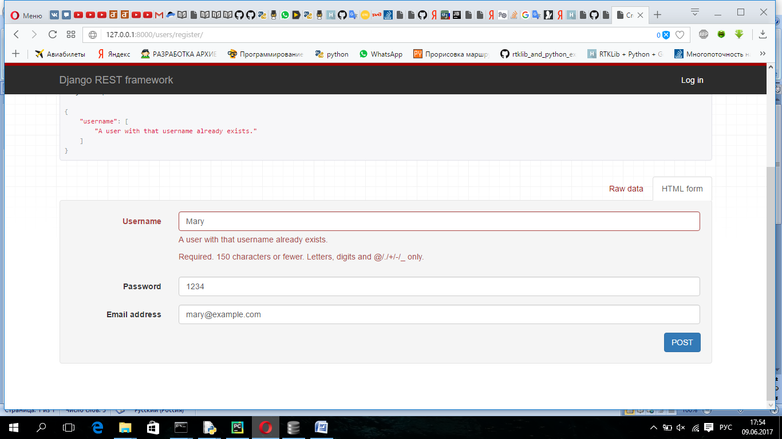

1. Захожу в сис-му под новым пользователем

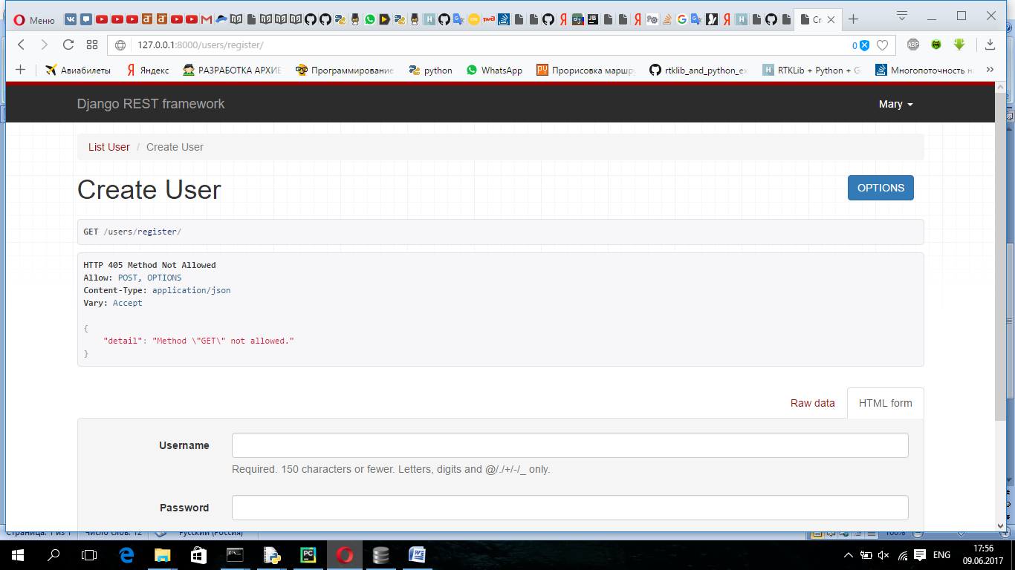

1. Создаю новую задачу

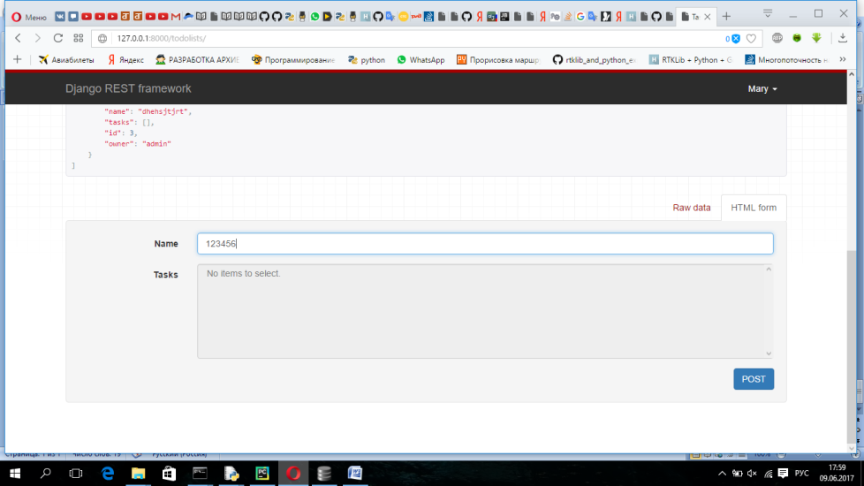

1. Задача сохранилась

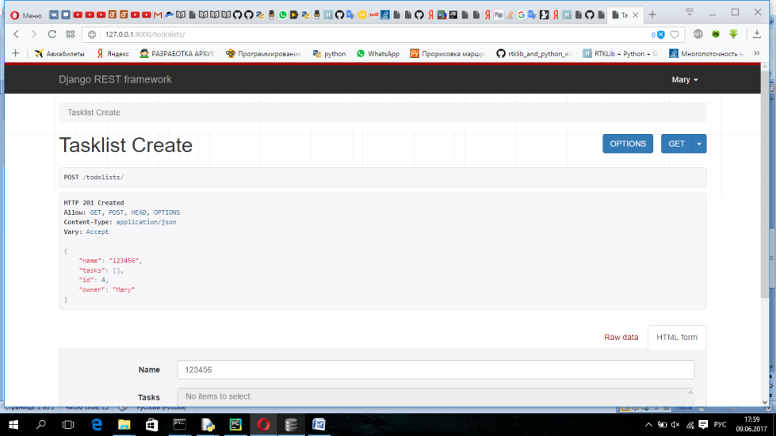

1. Переход на несуществующую страницу (при введении todolists/99)

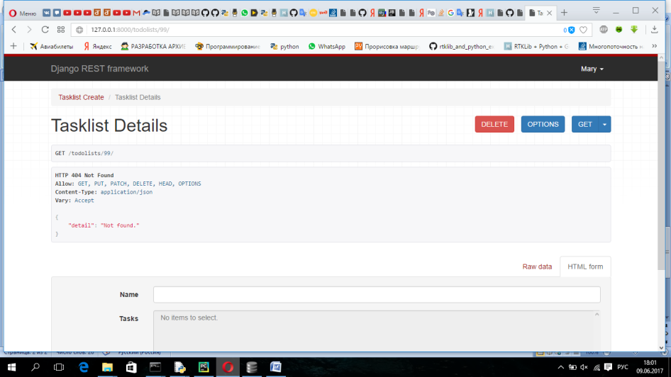

1. Перехожу по ссылке todolists/1

